Bonjour,

J'ai refait les codes avec les conditions comme suit :
1. Extinction : où il y a la maladie
2. Recolonisation : où il n' y a pas de maladie

t1
t2
t3
t4
t5
I

t6
t7
t

Par exemple :
Extinction : vector = {(t3-t2),(t5-t4),(t7-t6),...}
Recolonization : vector = {(t2-t1),(t4-t3),(t6-t5),...}

Après, on utilise la fonction “fitdis” de R pour estimer les taux d'extinction et de recolonisation.

On trouve des résultats comme ça :
Taille de métapopulation N=1e5, taux de couplage = 0.001
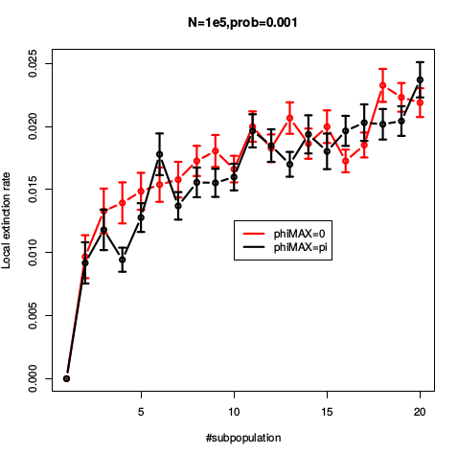
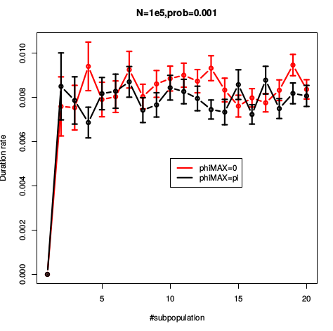 | Raison :  - la taille de métapopulation est petite. La taille de sous-population est petite aussi.  - La durée de recolonisation est petit, la vitesse de recolonisation de maladie est rapide.
Taille de métapopulation N=1e5, taux de couplage = 0.01
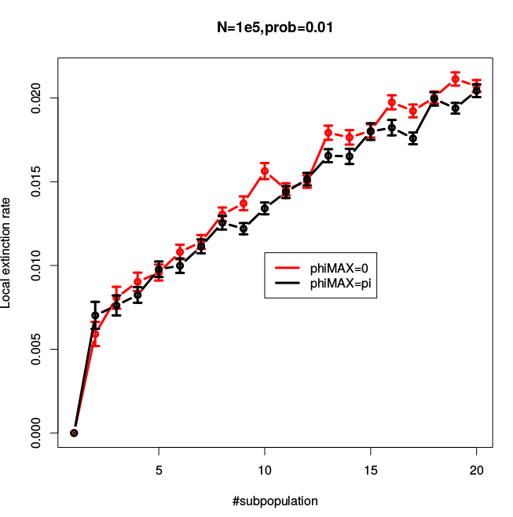
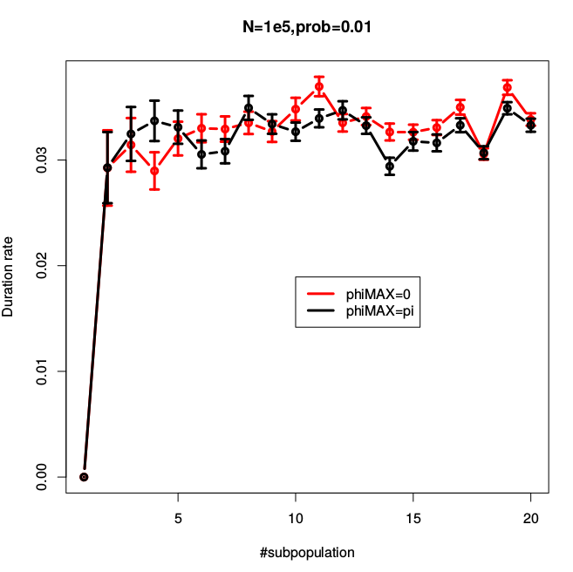

Test 2

Taille de métapopulation N=5e5, taux de couplage = 0.001
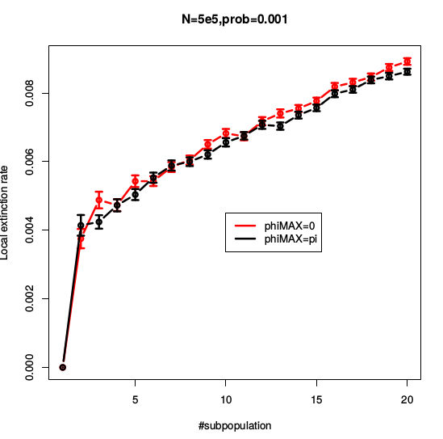
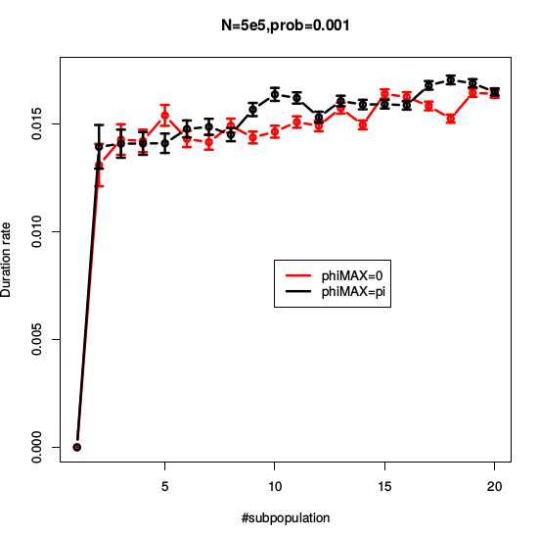
Taille de métapopulation N=5e5, taux de couplage = 0.01
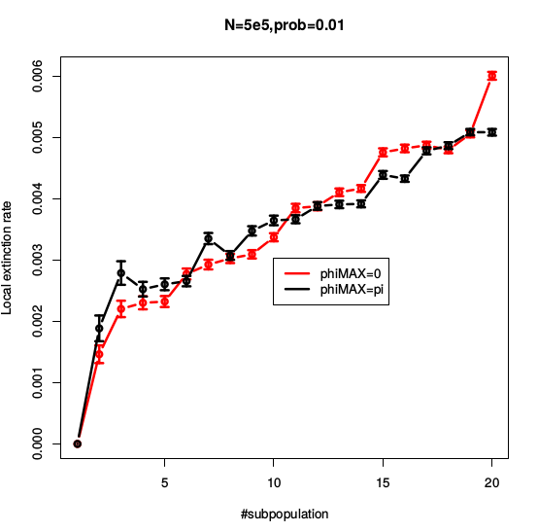
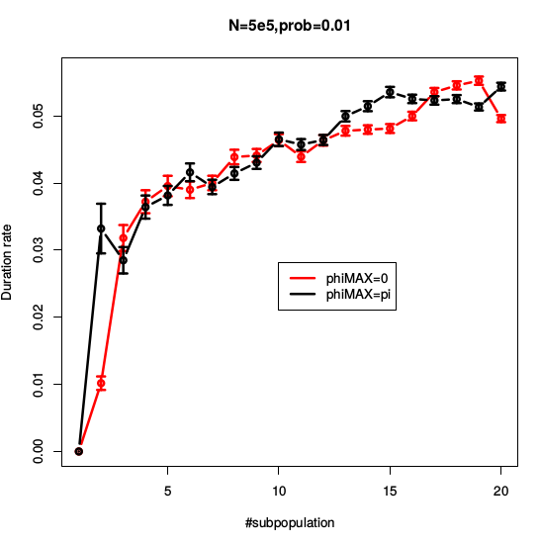

Test 3 :

Taille de métapopulation N=1e6, taux de couplage = 0.001
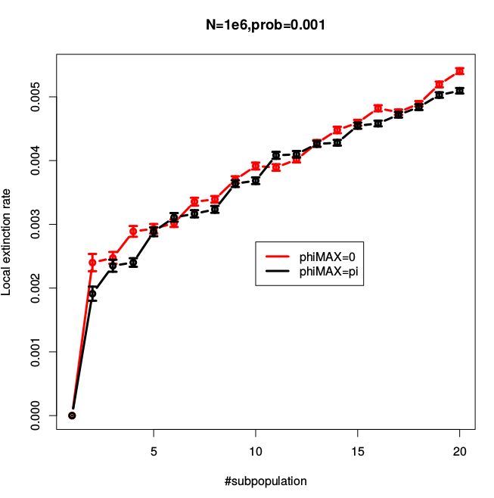
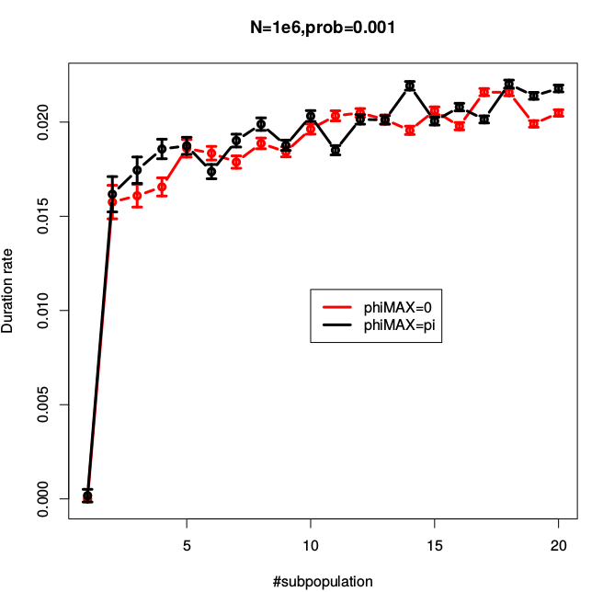
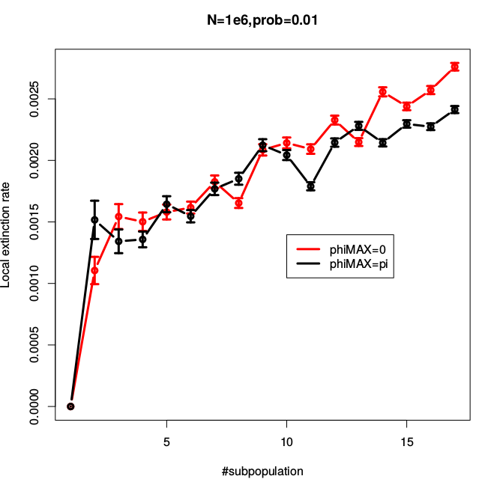
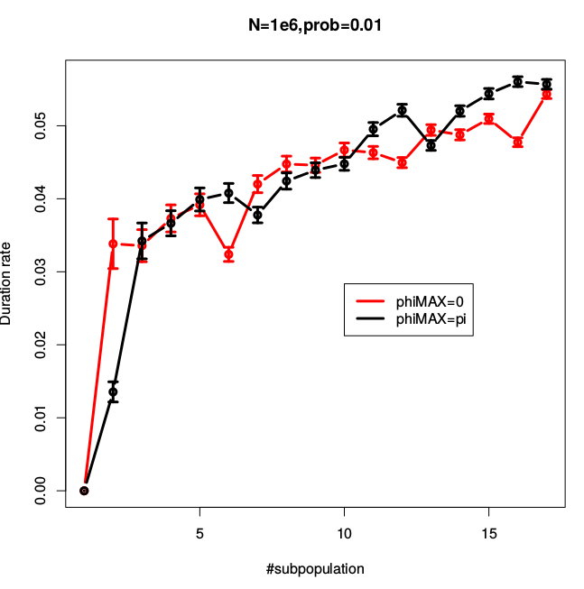

Dans un dynamic de simulation, il y a deux parties, une est la partie transitoire, autre est la partie stationaire. Pour avoir la partie stationaire, on donne un seuil pour calculer les taux. Cependant, on trouve que, pour donner un exact seuil est très difficile, parce que la dynamic depends fortement on la valeur de graine, il y a des dynamics qui sont amorti rapidement, par contre, il y a des dynamics qui sont très long.

